בס"ד

שלב 1 של הפרויקט

מגישים:

לינוי כהן

מריה סטרלצקי

יקיר פנחס

אבי סימסון

רעיון האפליקציה

בחרנו ליצור משחק מוזיקלי המיועד לקהל חובבי המוזיקה שמעוניינים לאתגר את הידע המוזיקלי שלהם.

בכל פעם יושמע לשחקן קטע משיר מסוים, על השחקן לבחור מתוך 4 אפשרויות את שם השיר או את שם הזמר (תלוי בשאלה) כאשר הזמן לענות על שאלה הוא 15 שניות בכל פעם. ככל שהשחקן יענה מהר יותר,

כך הניקוד על התשובה יהיה גבוה יותר. אם השחקן ענה תשובה שגויה – הניקוד ירד.

בנוסף , נרצה לשדרג את המשחק ולהוסיף בתחילת המשחק אופציה לבחור ז'אנר מסוים שממנו יילקחו השירים (וזה יתבצע במידה ונימצא data set שיאפשר לנו).

בתפריט הראשי , תוצג טבלת שיאים של השחקן כך שבכל פעם לשחקן יהיה מוטיבציה לשבור את השיא של עצמו.

המשחק יהיה מאתגר מכיוון שהתשובות לשאלות הן אינן טריוויאליות שכן בכל פעם ננסה לבלבל את השחקן עם תשובות אחרות שיכולות להראות נכונות בעיניו. לדוגמא : אם התשובה לשאלה היא : john lenon אז ננסה לבלבל את השחקן עם תשובות כמו:

- john legend שם דומה

Paul McCartney – חבר באותה הלהקה

למשל תשובה כמו Beyonce לא תופיע מכיוון שזוהי תשובה לא אמינה שהרי השיר המושמע הוא מבוצע על ידי זכר ולא על ידי נקבה.

DATA

ה- data setשבחרנו הוא million song dataset.

מבחר המידע שיש במאגר מידע הזה הוא:

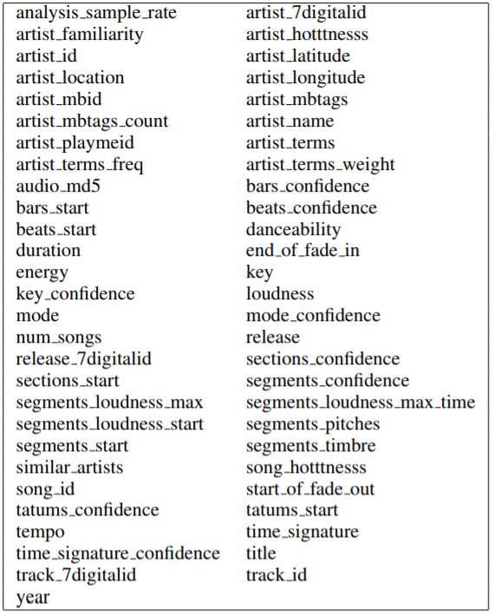

עיצוב הסכימה

מתוך ה-data set שבחרנו נבחר להשתמש בעמודות הבאות עבור השאילתות:

Artist id, Artist name – בחלק מהשאלות אנו נשאל לגבי זהות הזמר ולכן העמודה הזו נחוצה.

artist hotttnesss – כמה הזמר פופולארי. נרצה לבחור שירים מוכרים יותר בהתחלה ופחות מוכרים כשרמת הקושי עולה בהמשך.

Audio md5 – אלו יהיו קבצי המוזיקה שיושמעו במהלך המשחק

Artist familiarity, similar artists – זמרים שדומים לזמר השיר, עמודה שבה מופעל אלגוריתם.

Title – שם השיר, שהוא התשובה לחלק מהשאלות. ניתן להשתמש בשמות דומים של שירים בתשובות לשאלה.

Year – השנה בה השיר יצא, יכול להתאים לאלגוריתם שנשתמש בו עבור שירים שיצאו באותה השנה.

Release – שם האלבום שבו נמצא השיר. ניתן להשתמש בשמות של שירים שונים מאותו אלבום על מנת לבלבל בתשובות.

Segment loudness max time – רגעי השיא של השיר שאותם ננגן מההתחלה.

תכנון העבודה

גרפיקה: יקיר.

עיבוד הdata: מריה

חיבור בין הsql לקוד: לינוי

לוגיקת המשחק: אבי